*"Año del Bicentenario del Perú: 200 años de Independencia"*

**UNIVERSIDAD NACIONAL MAYOR DE SAN MARCOS**

FACULTAD DE INGENIERÍA DE SISTEMAS E INFORMÁTICA

*Escuela profesional de Ingeniería de Software*



**GESTIÓN DE LA CONFIGURACIÓN DEL SOFTWARE**

**INTEGRANTES:**

Alania Inga, Gustavo Adolfo 19200279

Aquije Vásquez, Carlos Adrian 19200319

Chavez Calderon de la Barca, Leonardo David 19200076

Fernandez Caillahua, Felix Alfonso 19200078

Jauregui Romero, Eduardo Rafael 19200082

Lara Zatta, Jonathan 19200249

Ovalle Martinez, Lisett Andrea 19200261

Quito Cucho, Giajahira Cristhel 19200298

Sotelo Piedra, Claudio Martin 19200251

Villegas Pancca, Fernando Miguel 19200254

**DOCENTE RESPONSABLE:**

Prof. ARMANDO DAVID ESPINOZA ROBLES

JUNIO 2021

LIMA - PERU

**ACTA DE CONSTITUCIÓN (PROJECT CHARTER)**

Para poder dar un inicio y formalización al proyecto que se desarrollará, crearemos un Project Charter, en esta Acta de Constitución podremos definir nuestro objetivo, justificación, equipo de proyecto, entre otros apartados de gran importancia, así todo el equipo podrá estar consciente de que va nuestro proyecto y poder avanzar de la mejor manera.

Además, el profesor encargado podrá saber de qué va nuestra idea de manera más corta con la ayuda del Project Chárter.

|  |
| --- |
| **NOMBRE DEL PROYECTO** |
| **“ECOTURISMO”** |
| **JUSTIFICACIÓN Y ALINEACIÓN DEL PROYECTO** |
| Perú es el segundo país con mayor extensión de bosques amazónicos en todo el mundo, 76% de todo nuestro territorio nacional es Amazonia peruana, tenemos 51 grupos étnicos en la amazonia, y miles de miles de diversidades de especies en nuestro país.  El turismo representa un 3,6% de todo nuestro PBI, con el reciente contexto pandémico los ingresos turísticos se han visto reducidos de gran manera, esto se traduce en gran cantidad de desempleo en la industria del turismo y claro está, en un menor ingreso, es necesario entonces tener una reactivación turística comenzando por la información que motive la visita al Perú, el siguiente proyecto nace con la misión de ser ese elemento de motivación para la reactivación turística. |
| **OBJETIVOS DEL PROYECTO** |
| **Objetivo General del Proyecto:**  Impulsar el turismo en el país mediante la difusión e integración comunitaria digital acerca de los destinos turísticos ecológicos de gran atracción en el Perú.  **Objetivos Específicos del Proyecto:**   * Aumentar en datos estadísticos el turismo a destinos biodiversos lograr mayor ingreso del PBI a medida que el contexto pandémico baja * Interacción comunitaria en la aplicación móvil donde se expongan experiencias y más información acerca del ecoturismo * Resolver dudas de posibles turistas acerca de las atracciones turísticas, o lugares relacionados como restaurantes cercanos a lo cuales ir basado en la experiencia anterior de miembros de la página |
| **ALCANCE DEL PRODUCTO** |
| Plataforma social nacional que conectará, promoverá y fomentará la experiencia viajera de los usuarios; a través de muchas de las funciones que poseerá, tal como un blog interactivo, donde se mostrará la experiencia de los usuarios, así como recomendaciones de hospedaje, transporte y restaurantes, entre otros. |
| **ALCANCE DEL PROYECTO** |
| Desarrollo de la aplicación móvil “ECOTURISMO” con las funciones de Blog en el cual las personas puedan redactar, login para tener usuarios registrados, apartados de post donde se encuentran los artículos informativos, y promoción de negocios de categoría cercana o relacionada al destino mostrado, se desarrollará considerando los siguientes procedimientos:  (a) Modelación de negocios, (b) Requerimientos, (c) Análisis y diseño, (d) Implementación, (e) Prueba, (f) Desarrollo |
| **EQUIPO DEL PROYECTO** |
| * Director del proyecto: Villegas Pancca, Fernando Miguel * Integrantes del equipo de proyecto:   + Eduardo Jauregui   + Carlos Aquije   + Lisett Ovalle   + Jonathan Lara   + Claudio Sotelo   + Felix Fernandez   + Gustavo Alania   + Leonardo Chavez   + Giajahira Quito |
| **TIEMPO DEL PROYECTO** |
| * Fecha de inicio: Junio * Fecha estimada de fin: Septiembre * Tiempo total: 4 meses |
| **RESTRICCIONES DEL PROYECTO** |
| 1. Presupuesto: Costo del hosting 2. Tiempo: Cruce con proyectos diversos 3. Alcance: Limitaciones en cubrir la mayor parte de áreas turísticas nacionales |

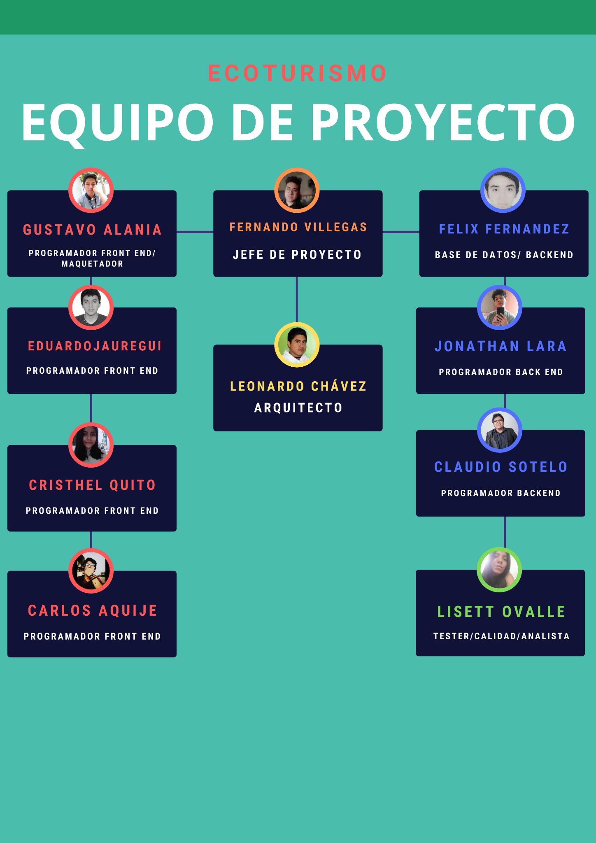

1. 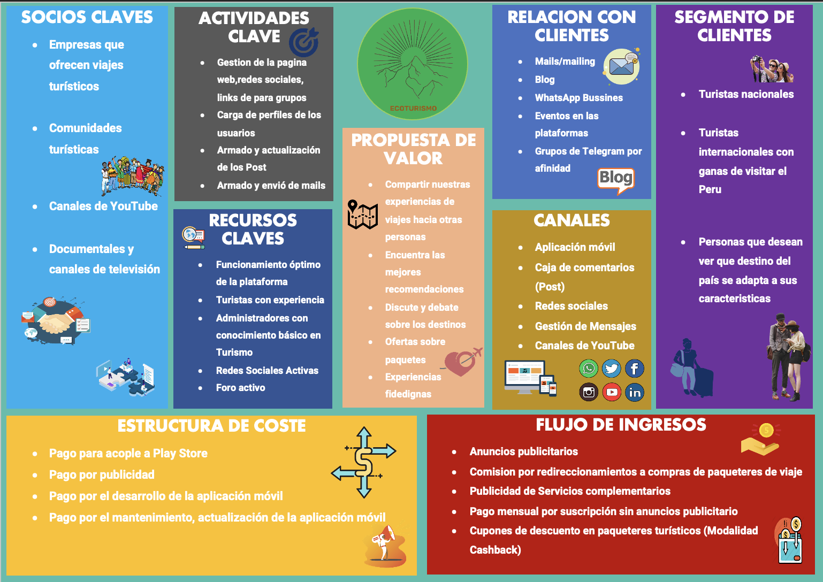**Modelo de Negocio**
   1. ***DESCRIPCIÓN DEL MODELO DEL NEGOCIO***

El turismo en las últimas décadas del siglo XX, experimentó un crecimiento exponencial y continuo. Posteriormente, a inicios del siglo XXI se consolidó como una de las actividades principales en el desarrollo de la economía mundial y del Perú.

Actualmente, el turismo ha decaído considerablemente, afectando directamente sitios turísticos del ámbito ambiental, también llamado ecoturismo. El objetivo principal del ecoturismo es mejorar el mundo a través de los viajes responsables; además de, ayudar a la industria del turismo a seguir creciendo.

Un actor fundamental del ecoturismo es, sin duda, el ecoturista, pues es el consumidor final del producto. Es por ello, que analizar sus expectativas, necesidades y preferencias resulta fundamental

para establecer los lineamientos y metas de una estrategia ecoturística, recabar las anécdotas y experiencias con líneas de viaje, sería el propósito de nuestra aplicación móvil para mejorar el viaje a un destino ecoturístico.

***Planeación:***

Es fundamental iniciar un análisis con la situación actual. El ecoturismo, en principio recibía 12 000 turistas al año, actualmente esta cifra ha descendido a 4 000 turistas por año. Dejando entrever que esta actividad ha decaído durante los últimos años.

***Organización:***

Paso previo para la toma de acciones, ya que antes de haber terminado, no se debe tener dudas de cómo se va a proceder en la administración. El equipo administrativo y los usuarios interesados en el ecoturismo, deben mantener una buena comunicación para poder resolver todas sus dudas y crear un ambiente mucho más agradable, con estos mismos.

Así como también se debe dejar claro las funciones y responsabilidades de cada uno de los miembros. Estos son algunos puntos que se deben establecer de manera concisa:

- ¿De qué manera se administra la aplicación móvil?

- ¿De qué manera se comparten las experiencias de los viajes?

- ¿Cómo se verifica que esta experiencia es cierta?

- ¿Quien atenderá las quejas y solicitudes de los turistas?

- ¿Qué recursos brindaremos a los turistas para que su viaje sea el más adecuado?

- ¿Por qué el turista debería revisar nuestra aplicación móvil?

***Dirección:***

Una revisión de todas las acciones se está llevando para que estas no pierdan su objetivo inicial. Y además verificar que estos procesos se estén llevando de la mejor manera posible.

Ya que durante la administración puede surgir problemas que ocasionan que las actividades adquieran un enfoque a terminar los pendientes del día o la última queja que llegó a la administración, olvidando de esta manera lo que se había planeado en anterioridad. Es por eso que durante la planeación y organización se debieron haber implementado sobre las acciones sobre cómo se iba a realizar, el quién y cómo se administrarías los ingresos y egresos, así como también aquellos encargados de atender las quejas o sugerencias de los turistas, es por eso que todo eso se pensó buscando un objetivo.

***Control:***

En este punto del proceso es importante tener todo lo establecido de la aplicación móvil y poder así tener el control de todo el proceso, además de buscar siempre la mejora. Ya que es fundamental ayudar a promover el ecoturismo, a través de una aplicación móvil agradable para los turistas interesados.

* 1. ***IDENTIFICACIÓN DEL MODELO DE NEGOCIO***

Encontramos como procesos de negocio, lo siguiente:

* Proceso de crear Post
* Proceso de Cobro / Servicio
* Alianzas con empresas externas  
  1. ***DESCRIPCIÓN DE LOS PROCESOS DE NEGOCIO***

Actualmente no existe un flujo claro de cómo es que un turista decide ir a cierto punto del país, la mayoría de estos son, por recomendaciones de familiares, o tienen familia en el lugar a visitar, quizás vieron un comercial sobre el destino turístico.

***Proceso de crear Post***

En primer lugar, se organiza el contenido que se va a postear (idea principal e ideas secundarias), previamente a esto, la empresa debe conocer a qué público va dirigido, para así, poder enlazar una comunicación adecuada y brindarles un post de calidad. Luego de esto, se procesa el pedido del post, que tiene mucha relevancia, ya que, el usuario necesita experimentar una comodidad dentro de la aplicación móvil. Por último, el post debe ser publicado por el área de marketing, ya que esta es la encargada de aprobar y postear dicho material. Si el post publicado es denegado, se enviará un correo, para su pronta corrección.

La aplicación móvil deberá brindarle al usuario por medio de un formulario toda la información necesaria para poder compartir su experiencia, como por ejemplo lugar, fecha, fotografías, lugares a visitar, dinero invertido, recomendaciones , etc. Un administrador también puede realizar el post de un lugar turístico resaltante. Todas las publicaciones deben ser aprobadas, y pueden ser modificados (previamente aprobadas) por los usuarios que postearon

El administrador es el encargado de verificar si el post no infringe las normas, es falso, simplemente es publicidad, etc.

INICIO: Arranca cuando un usuario desea compartir su experiencia

* Usuario: persona que con voluntad propia desea subir el post
* Administrador: persona encargada de validar el post y que este sea fidedigno
* Usuarios terceros: personas que desean comentar el post y aportar más información

Agentes implicados:

* Usuario post
* Administrador
* Usuarios terceros
* Empresas externas

Acciones:

* Usuario post
  + Realiza el posteo de la experiencia en algún viaje
* Administrador
  + Evalúa el Post
  + Aprueba el post
  + Rechaza el post
  + Evalúa
* Usuario externo
  + Comenta la experiencia
  + Interactuar con la experiencia
  + Aprobar (Like) la experiencia
  + Desaprobar (reportar) la experiencia

***Contacto con empresas***

Cuando una empresa solicita una alianza estratégica con nuestra aplicación móvil, nuestra página pide procesar el pedido de la empresa, además de acordar un diálogo entre la empresa y el propietario de esta misma. Si la alianza es factible, se acuerda los términos de alianza y se firma un posible contrato, pero si no es factible, se deniega y se manda un correo de negación a la empresa solicitante. Posteriormente se evalúa la alianza y si esta genera ingresos, pues es una alianza aprobada.

INICIO: Arranca cuando un usuario desea crear una alianza con nuestra empresa

* Usuario: persona que con voluntad de formar una alianza con la aplicación móvil
* Administrador: persona encargada de aprobar la alianza.

Agentes implicados:

* · Usuario.
* · Administrador
* . Empresas externas

Acciones:

* Usuario.
  + Recibe la solicitud de alianza
* Administrador
  + Evalúa la alianza
  + Aprueba la alianza
  + Rechaza la alianza
* Empresas externas
  + Entrega un correo con el pedido de alianza
  + Espera un correo de confirmación

***Proceso de Cobro/Servicio***

Empezamos comprobando que la persona tenga una suscripción, sea el caso que lo tenga entonces no habría sentido de hacer algún cobro por lo que el proceso concluye, sin embargo, si la persona no cuenta con una suscripción entonces esta recibiría una notificación alertando acerca de ello, en esta se expondrá la idea clara de los beneficios de la suscripción y lo que puede lograr con ella, paso siguiente para un proceso de paga es que el cliente realice el pago correspondiente para pasar al apartado de recibir ese pago, se concluye el proceso dándole su suscripción o el servicio adquirido.

INICIO: Arranca cuando un usuario desea compartir su experiencia

* Posible usuario: persona interesada en la suscripción.
* Administrador: persona encargada de cobrar la suscripción.

Agentes implicados:

* Administrador
* Posible Usuario

Acciones:

* Administrador
  + Identifica posibles usuarios interesados.
  + Identifica si tiene suscripción.
  + Envía notificación.
* Usuario Moroso
  + Recibe notificación
  + Realiza pago
    1. ***Problemas de los Procesos de Negocio***

Nuestra plataforma social “Ecoturismo” se encarga de fomentar a la experiencia viajera de los usuarios, sin embargo, uno de los problemas técnicos es la traducción de tal página, al ser una aplicación móvil de acceso a cualquier usuario, propone un desafío sobre conocimientos de las diversas lenguas existentes nacional como internacionalmente que lleguen a nuestra plataforma social, por lo tanto, habrá dificultades técnicas propias de la traducción de la aplicación móvil.

Otro problema identificado es el poco control de un ambiente “limpio” en la funcionalidad del blog brindado, ya sea en una publicación o en los comentarios de algún post, podría encontrarse lenguaje ofensivo, ciberacoso, fotos inapropiadas, “fake news” o tal vez demasiado spam; esto afectaría negativamente tanto para el usuario como la empresa (aplicación móvil).

* 1. ***MODELAMIENTO DE PROCESOS DE NEGOCIO: DIAGRAMA DE PROCESO***

**Proceso: Creando Post**

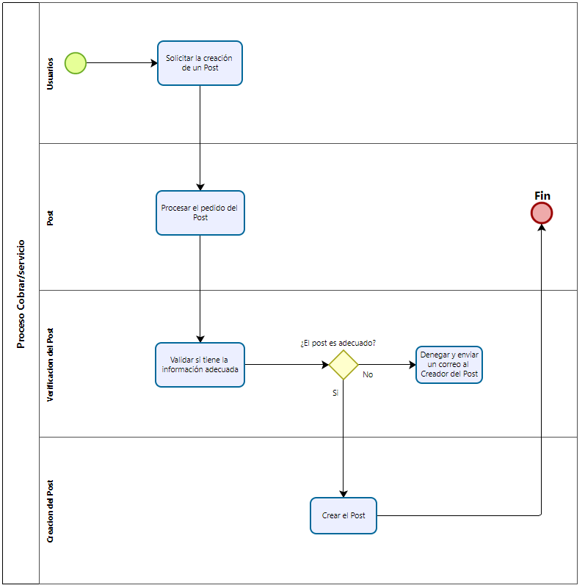

**Proceso: cobrar servicio**

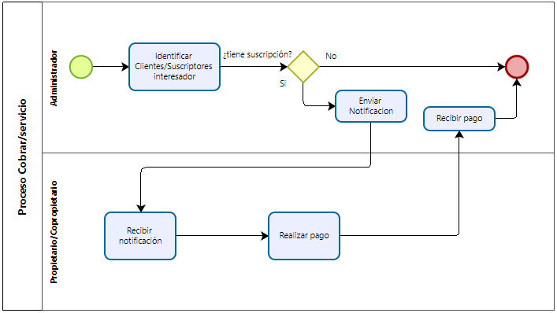

**Proceso: Alianzas estratégicas**

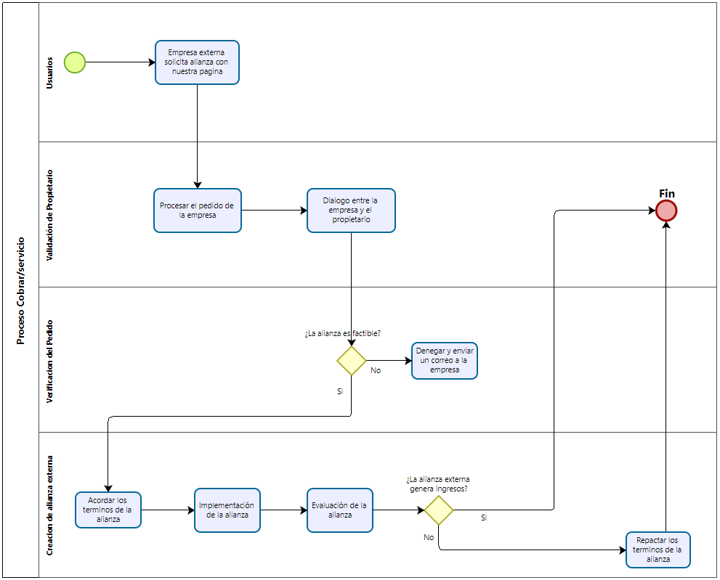

* 1. ***MODELO INICIAL DE CASOS DE USO DEL SISTEMA DERIVADO DEL PROCESO DE NEGOCIO***
     1. ***Diagrama de caso de uso general***

En el siguiente diagrama se muestran las funcionalidades a alto nivel que tendrán el administrador, el administrador y los usuarios de la aplicación móvil, en este se pueden apreciar las diferentes opciones para cada usuario.

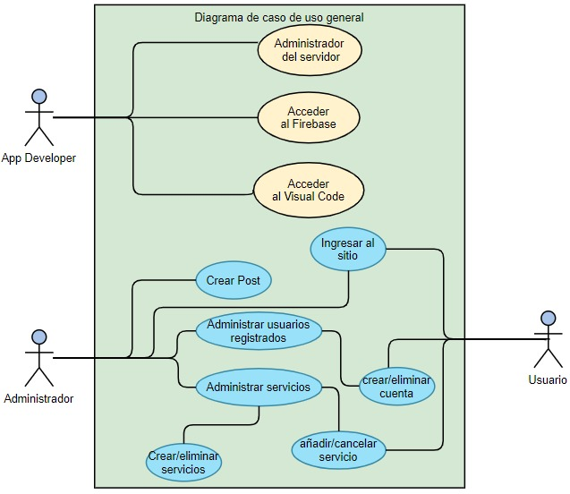

# **MODELO DE REQUISITOS**

# ***DESCRIPCIÓN DE LOS CASOS DE USO DEL SISTEMA***

En el siguiente diagrama se muestran las funcionalidades a alto nivel que tendrán el administrador, el administrado y los usuarios de la aplicación móvil, en este se pueden apreciar las diferentes opciones para cada usuario.

|  |  |  |
| --- | --- | --- |
| **ID** | **Nombre** | **Descripción** |
| **RF_001** | **Búsqueda de información acerca de nuestro servicio** | La aplicación móvil debe proporcionar a los usuarios información acerca del servicio que ofrecemos en ecoturismo así como los mejores destinos turísticos, las mejores recomendaciones en restaurantes, entre otros, para una mejor satisfacción del cliente. |
| **RF_002** | **Registro del usuario** | La aplicación móvil debe permitir al usuario su registro a través de una cuenta de Gmail o Facebook para el registro en la base de datos con el fin que puedan acceder a los servicios que ofrecemos . |
| **RF_003** | **Ingreso del usuario** | La aplicación móvil debe permitir al usuario ingresar con una cuenta registrada de mismo modo mediante la plataforma de Facebook, con la finalidad de que ellos puedan acceder a nuestros servicios. |
| **RF_004** | **Editar la información personal del usuario** | La aplicación móvil debe disponer al usuario diferentes herramientas y opciones para  editar su información de manera fácil y sencilla  en caso deseen actualizar algunos de sus datos personales, de igual manera se actualizará en la base de datos. |
| **RF_005** | **Creación de un post sobre un destino** | La aplicación móvil debe permitir al usuario la creación de una publicación sobre un destino turístico en el que se puede añadir la dirección y fotos sobre el destino con la finalidad de que otros usuarios puedan conocer dicho destino turístico. |
| **RF_006** | **Comentario en una publicación** | La aplicación móvil debe proporcionar al usuario la opción de comentar sobre la publicación del destino turístico hecho por otro usuario, proponiendo una recomendación o una crítica negativa. |
| **RF_007** | **Calificación de una publicación** | La aplicación móvil debe proporcionar al usuario la herramienta de poder calificar la publicación sobre un estándar de 1 a 5 estrellas de manera fácil y sencilla, así generar interactividad entre los usuarios . |
| **RF_008** | **Visualizar información de la publicación** | La aplicación móvil debe proporcionar al usuario la información detallada de la publicación tanto como dirección, calificación y comentarios positivos o negativos hechos por otros usuarios, además debe contar con un correo de contacto. |
| **.RF_009** | **Actualización constante de publicaciones.** | La aplicación móvil debe proporcionar al usuario la actualización rápida y eficaz de las publicaciones en la cual se pueda cambiar información sobre los destinos turísticos ya sea la dirección, calificación, nombre, etc. Este se cambiará en la base de datos de manera rápida y en tiempo real. |
| **RF_010** | **Eliminar una publicación** | La aplicación móvil debe proporcionar al usuario la opción de eliminar una publicación por las razones que él crea conveniente. |
| **RF_011** | **Buscar las publicaciones de los usuarios.** | La aplicación móvil debe proporcionar a los usuarios una búsqueda rápida y efectiva a través de la visualización de las publicaciones disponibles a través de palabras claves y el título de la publicación. |
| **RF_012** | **Ubicación del lugar turístico en tiempo real.** | La aplicación móvil debe proporcionar a los usuarios la ubicación del destino turístico de la publicación a través de un mapa en tiempo real con la ruta, entre el usuario y el destino, con los detalles del recorrido |
| **RF_015** | **Cerrar sesión** | La aplicación móvil debe permitir al usuario un fácil acceso que le permita salir de su cuenta logueada y que los datos registrados permanezcan en la base de datos. |

# ***PROTOTIPOS DE INTERFAZ GRÁFICA DE USUARIO***

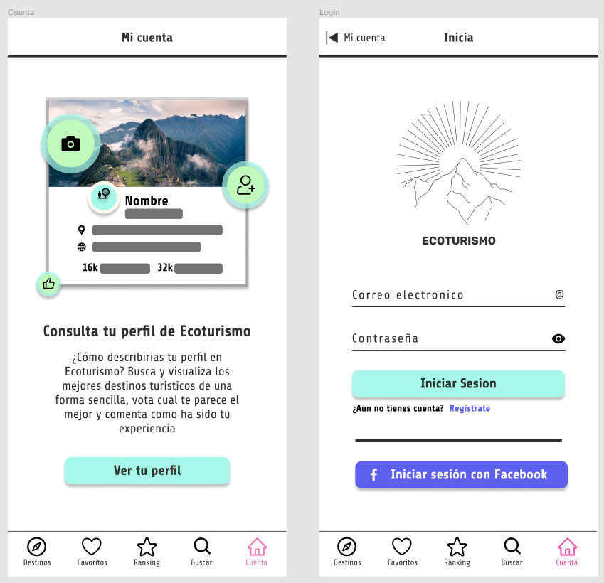

# **PAGINA DE INICIO**

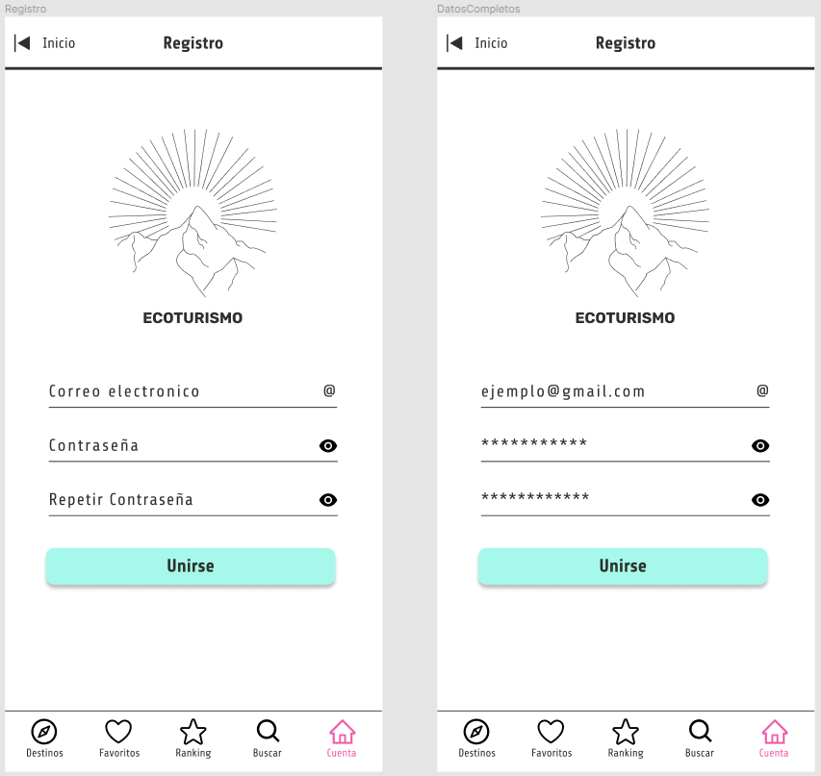

# **CREAR CUENTA O INICIAR SESION**

# 

# **Mi PERFIL**

# **LISTA DE DESTINOS**

# 

# **AGREGAR DESTINO**

# **VER DETALLES DE DESTINO**

# 

# **AGREGAR COMENTARIO**

# **AÑADIR DESTINO A FAVORITOS**

# 

# **VER RANKINGS DE DESTINOS**

# **BUSCAR DESTINOS POR NOMBRE**

# 

# **BUSQUEDA FALLIDA**

# ***2.3. MODELO REFINADO DE CASOS DE USO DEL SISTEMA.***

## ***2.3.1 Modelo refinado de casos de uso del proceso: Creación de un post.***

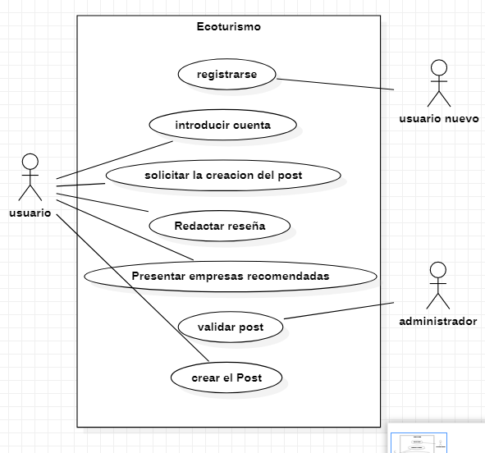

## ***2.3.2 Modelo refinado de casos de uso del proceso: Comentar un post.***

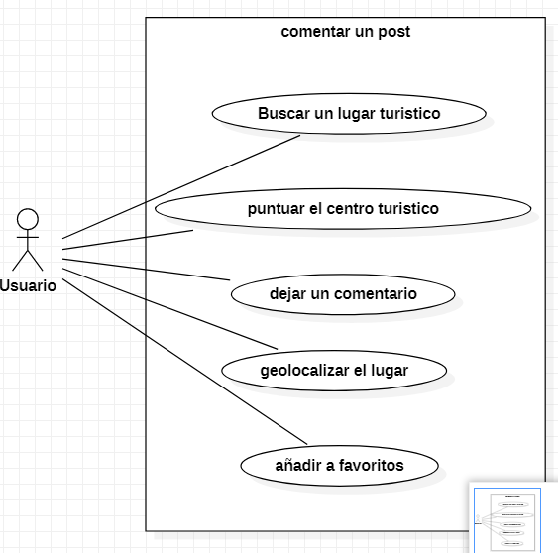

## ***2.3.3 Modelo refinado de casos de uso del proceso: Cobro de una suscripción.***

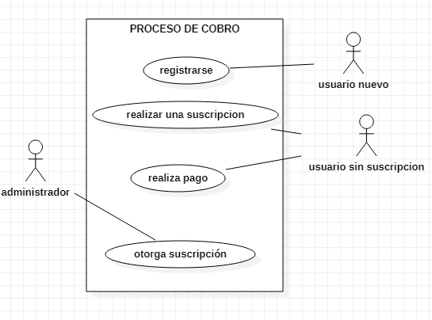

# ***2.4. MODELO DEL DOMINIO***

## ***2.4.1 Modelo de Dominio del proceso: Creación de un post.***

* Objetos del proceso Creación de un post
  + Ubicación
  + Nombre del Lugar
  + Calificación del lugar
  + Empresas recomendadas (viaje, hospedaje, comida)
  + Post
  + Usuario registrado
  + Administrador de la aplicación
* Asociaciones entre los objetos
  + Post- contiene la ubicación, nombre del lugar, calificación, empresas recomendadas
  + Usuario registrado - crea el post
  + Administrador de la aplicación- valida el post
* Diagrama:

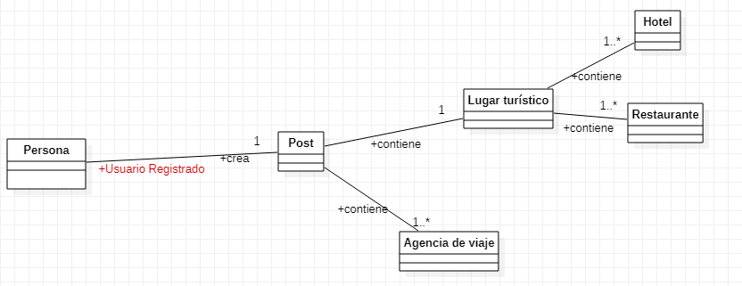

## ***2.4.2 Modelo de Dominio del proceso: Comentar un post.***

* Objetos del proceso Comentar un post
  + Usuario registrado
  + Calificación
  + Descripción del comentario
  + post
* Asociaciones entre los objetos
  + Usuario registrado - busca el post
  + Comentario- contiene calificación, descripción, nombre del usuario
  + Usuario registrado crea el comentario

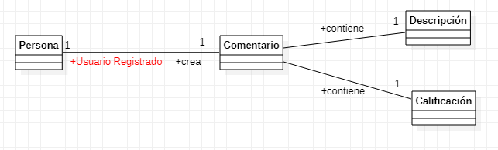

## ***2.4.3 Modelo de Dominio del proceso: Cobro de una suscripción.***

* Objetos del proceso Cobro de una suscripción
  + Usuario nuevo
  + Registro
  + Suscripción
  + Pago
  + Administrador
* Asociaciones entre los objetos
  + Usuario nuevo- rellena el registro
  + Usuario registrado- elige una suscripción
  + Usuario nuevo - realiza el pago
  + Administrador - valida el pago

# ***ARQUITECTURA DE LA APLICACIÓN***

* 1. ***VISTA DE ESCENARIO O VISTA DE CASO DE USO.***
     1. ***Descripción del Negocio y procesos relevantes para la Arquitectura.***

El Perú es de los países mas diversos en lo que a biodiversidad refiere en el mundo, tanto así que ha sido elegida una gran cantidad de veces como mejor destino turístico y también gastronómico valga decir, la reactivación turística es de gran importancia debido a la bajada de PBI en ese sector que se tuvo durante el pico de la pandemia.

Esto se dará a través de una aplicación móvil, en esta el usuario tendrá que loguearse para ser participe de la comunidad de la aplicación “Ecoturismo”, dentro podrá ver una lista de los destinos turísticos ecológicos que hay en nuestro país y que son de gran atractivo. La persona podrá además ver lugares de recreación cerca a su destino entre otras ofertas a ofrecer.

Cuando quiere interactuar con la comunidad, podrá dejar comentarios en el apartado de destinos turísticos además de dejar su rating de estos.

* + 1. ***Modelo de procesos de negocios relevantes para la arquitectura***

Procesos de negocio relevante para el sistema

Se identificaron 3 procesos:

***Proceso n°1: Crear Post***

El primer proceso de negocio que tenemos es el de crear post, en este caso pondremos este post en 2 sub-procesos, el sub-proceso de subir el post creado y subir fotos del post, ambos requieren algunos pasos a explicar.

***Proceso n°2: Contacto con Empresas***

Segundo proceso, en este caso definimos uno que servirá para tener mayor contenido en la aplicación, cabe resaltar que este contacto con las empresas es EXTERNO por lo tanto la aplicación no tendrá un apartado especial para este.

**Proceso n°3: Proceso Cobro/Servicio**

El tercer proceso esta definido en 2 sub-procesos a explicar, el primero será el de pagar por el servicio, donde el usuario podrá pagar su suscripción o utilidad comprada, y el siguiente sub-proceso es el de recibir pago, donde la aplicación recibe el pago.

* + 1. ***Modelo de Dominio de la Aplicación***
    2. ***CUS relevantes organizados en paquetes***
    3. ***Descripción de los CUS relevantes para la Arquitectura***
    4. ***Interfaz gráfica de usuario de los CUS relevantes***
    5. ***Sección de restricción***
    6. ***Sección de calidad***
       1. ***Usabilidad***
       2. ***Eficiencia***
       3. ***Confiabilidad***
       4. ***Mantenimiento***
       5. ***Estandares***
  1. ***VISTA LOGICA***
     1. ***Arquitectura lógica de la aplicación***
     2. ***Identificación de las clases de diseño por CUS.***
     3. ***Diagrama de subsistemas***
     4. ***Agrupación de clases por subsistemas***
     5. ***Asignación de operaciones a las clases de diseño y diagrama de clases de diseño.***
  2. ***Vista de Despliegue*** 
     1. ***Diagrama de Despliegue y Características Técnicas*** 
        1. ***PC Secetaria***